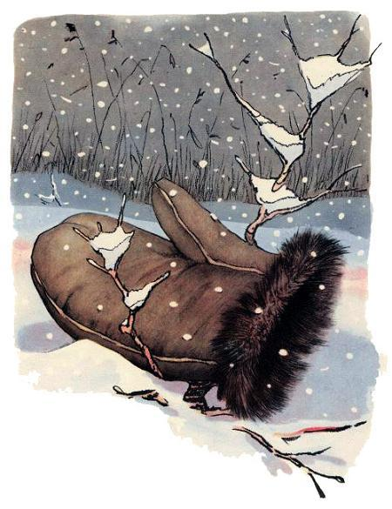
Шёл дед лесом, а за ним бежала собачка. Шёл дед, шёл, да и обронил рукавичку. Вот бежит мышка, влезла в эту рукавичку и говорит:— Тут я буду жить.
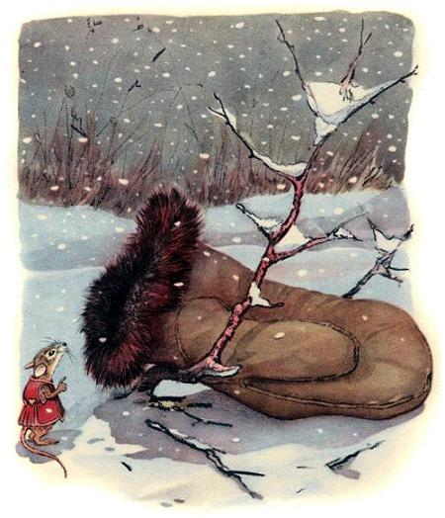
А в это время лягушка — прыг-прыг! — спрашивает:— Кто, кто в рукавичке живет?— Мышка-поскребушка. А ты кто?
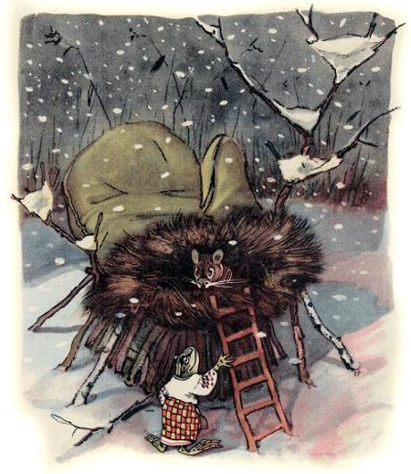
— А я лягушка-попрыгушка. Пусти и меня!— Иди.Вот их уже двое. Бежит зайчик. Подбежал к рукавичке, спрашивает:— Кто, кто в рукавичке живёт?
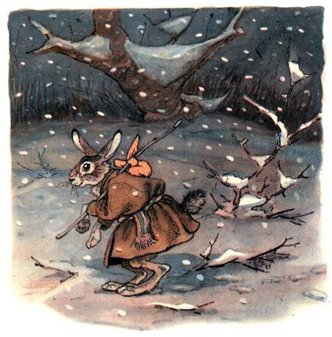
— Мышка-поскребушка, лягушка-попрыгушка. А ты кто?
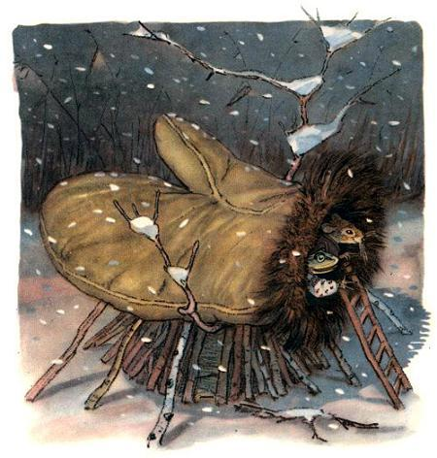
— А я зайчик-побегайчик. Пустите и меня!— Иди.Вот их уже трое. Бежит лисичка:— Кто, кто в рукавичке живёт?
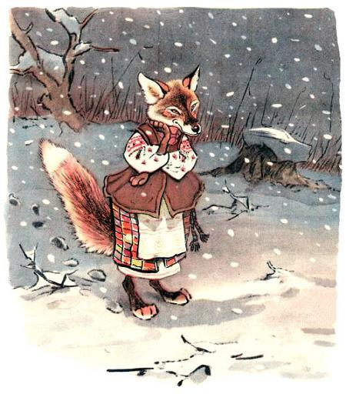
— Мышка-поскребушка, лягушка-попрыгушка да зайчик-побегайчик. А ты кто?
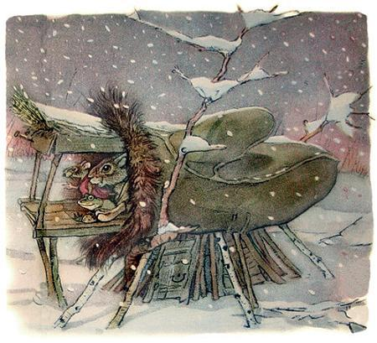
— А я лисичка-сестричка. Пустите и меня!Вот их уже четверо сидит.Глядь, бежит волчок — и тоже к рукавичке, да и спрашивает:— Кто, кто в рукавичке живёт?
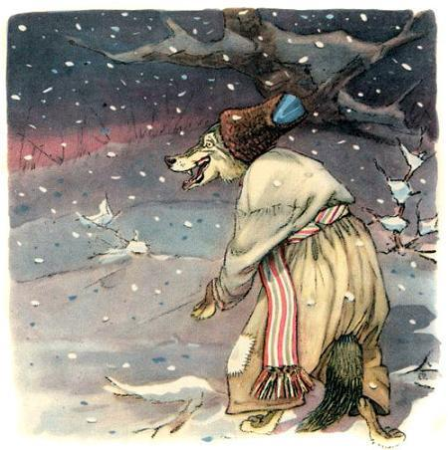
— Мышка-поскребушка, лягушка-попрыгушка, зайчик-побегайчик да лисичка-сестричка. А ты кто?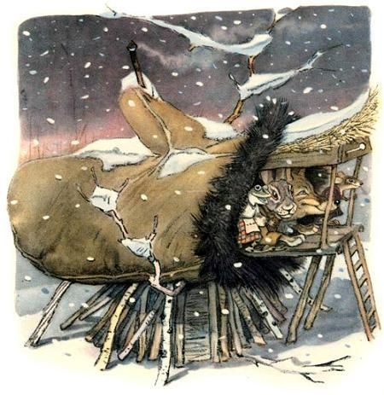
— А я волчок — серый бочок. Пустите и меня!— Ну уж иди!Влез и этот, уже стало их пятеро. Откуда ни возьмись — бредёт кабан:— Хро-хро-хро, кто в рукавичке живёт?
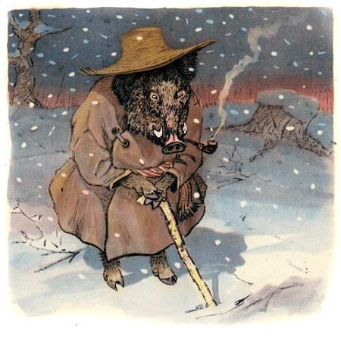
— Мышка-поскребушка, лягушка-попрыгушка, зайчик-побегайчик, лисичка-сестричка да волчок — серый бочок. А ты кто?
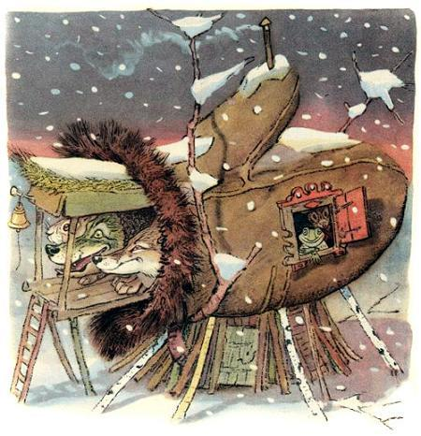
— А я кабан-клыкан. Пустите и меня!Вот беда, всем в рукавичку охота.— Тебе ведь и не влезть!— Как-нибудь влезу, пустите!— Ну, что ж с тобой поделаешь, лезь!Влез и этот. Уже их шестеро. И так им тесно, что не повернуться! А тут затрещали сучья: вылезает медведь и тоже к рукавичке подходит, ревёт:— Кто, кто в рукавичке живёт?
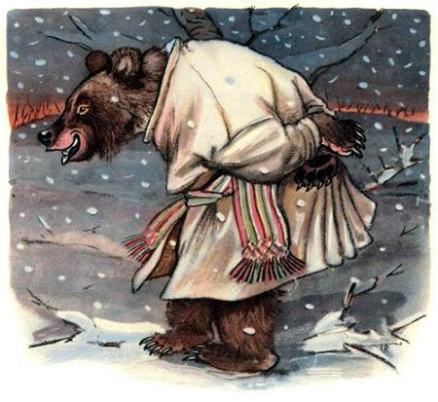
— Мышка-поскребушка, лягушка-попрыгушка, зайчик-побегайчик, лисичка-сестричка, волчок — серый бочок да кабан-клыкан. А ты кто?
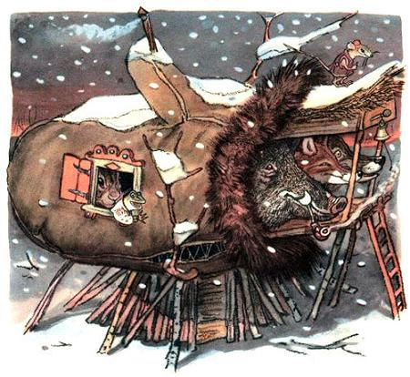
— Гу-гу-гу, вас тут многовато! А я медведюшка-батюшка. Пустите и меня!— Как же мы тебя пустим? Ведь и так тесно.— Да как-нибудь!— Ну уж иди, только с краешку!Влез и этот — семеро стало, да так тесно, что рукавичка того и гляди, разорвётся.А тем временем дед хватился — нету рукавички. Он тогда вернулся искать её. А собачка вперёд побежала. Бежала, бежала, смотрит — лежит рукавичка и пошевеливается. Собачка тогда:— Гав-гав-гав!Звери испугались, из рукавички вырвались — да врассыпную по лесу. А дед пришёл и забрал рукавичку.
